Las Actas del Martirio de las Santas Felicidad y Perpetua

Las actas del martirio de las santas Felicidad y Perpetua (7 de marzo del 203) constituyen un relato altamente significativo para darnos una idea, al menos aproximada, de las exigencias que el cristianismo comportaba en la vida pública, social y familiar. El ejemplo que protagoniza Perpetua es una muestra patente de anteponer los dictados de la fe a los lazos de la sangre y de la familia:
[…]
“Fueron detenidos los adolescentes catecúmenosRevocato y Felicidad, ésta compañera suya de servidumbre; Saturnino y Secúndulo, y entre ellos también Vibia Perpetua, de noble nacimiento, instruida en las artes liberales, legítimamente casada, que tenía padre, madre y dos hermanos, uno de éstos catecúmeno como ella, y un niño pequeñito al que alimentaba ella misma. Contaba unos veintidós años.
A partir de aquí, ella misma narró punto por punto todo el orden de su martirio (y yo lo reproduzco, tal como lo dejó escrito de su mano y propio sentimiento).
“Cuando todavía -dice- nos hallábamos entre nuestros perseguidores, como mi padre deseara ardientemente hacerme apostatar con sus palabras y, llevado de su cariño, no cejara en su empeño de derribarme:
- Padre –le dije-, ¿ves, por ejemplo, ese utensilio que está ahí en el suelo, una orza o cualquier otro?
- Lo veo –me respondió.
- ¿Acaso puede dársele otro nombre que el que tiene?
- No.
- Pues tampoco yo puedo llamarme con nombre distinto de lo que soy: cristiana.
[…]
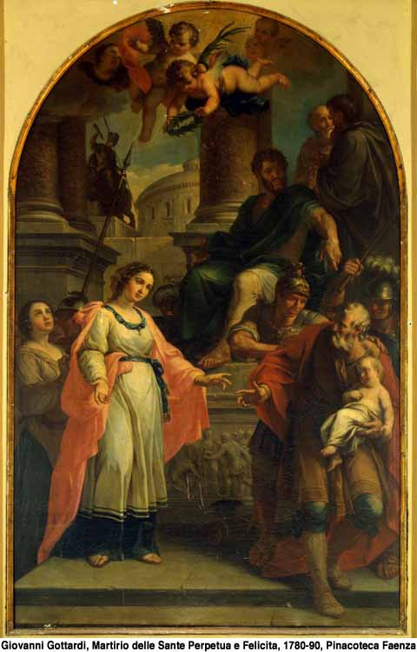
De allí a unos días, se corrió el rumor de que íbamos a ser interrogados. Vino también de la ciudad mi padre, consumido de pena, se acercó a mí con la intención de derribarme y me dijo:
- Compadécete, hija mía, de mis canas; compadécete de tu padre, si es que merezco ser llamado por ti con el nombre de padre. Si con estas manos te he llevado hasta esa flor de tu edad, si te he preferido a todos tus hermanos, no me entregues al oprobio de los hombres. Mira a tus hermanos; mira a tu madre y a tu tía materna; mira a tu hijito, que no ha de poder sobrevivir. Depón tus ánimos, no nos aniquiles a todos, pues ninguno de nosotros podrá hablar libremente, si a ti te pasa algo.
Así hablaba como padre, llevado de su piedad, a par que me besaba las manos, se arrojaba a mis pies y me llamaba, entre lágrimas, no ya su hija, sino su señora. Y yo estaba transida de dolor por el caso de mi padre, pues era el único de toda mi familia que no había de alegrarse de mi martirio. Y traté de animarlo, diciéndole:
- Allá en el estrado sucederá lo que Dios quisiere; pues has de saber que no estamos puestos en nuestro poder sino en el de Dios.
Y se retiró de mi lado, sumido en la tristeza.
Otro día, mientras estábamos comiendo, se nos arrebató súbitamente para ser interrogados, y llegamos al foro o plaza pública. Inmediatamente se corrió la voz por los alrededores de la plaza, y se congregó una muchedumbre inmensa. Subimos al estrado. Interrogados todos los demás, confesaron su fe. Por fin me llegó a mí también el turno. Y de pronto apareció mi padre con mi hijito en los brazos, y me arrancó del estrado, suplicándome:
- Compadécete del niño chiquito.
Y el procurador Hilariano, que había recibido a la sazón el ius gladii o poder de vida y muerte, en lugar del difunto procónsul Minucio Timiniano:
- Ten consideración –dijo- a las canas de tu padre; ten consideración a la tierna edad del niño. Sacrifica por la salud de los emperadores.
Y yo respondí:
- No sacrifico.
- Luego ¿eres cristiana?
- Sí, soy cristiana.
Y como mi padre se mantenía firme en su intento de derribarme, Hilariano dio orden de que se lo echara de allí, y aun le golpearon. Yo sentí los golpes de mi padre como si a mí misma me hubieran apaleado. Así me dolí también por su infortunada vejez. […]
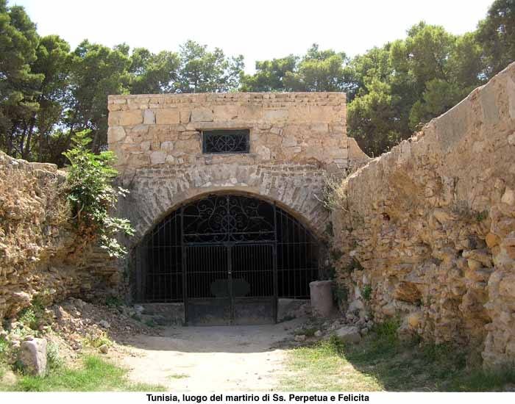
Luego, al cabo de unos días, Pudente, soldado lugarteniente, oficial de la cárcel, empezó a tenernos gran consideración, por entender que había en nosotros una gran virtud. Y así, admitía a muchos que venían a vernos con el fin de aliviarnos los unos a los otros.
Mas cuando se aproximó el día del espectáculo, entró mi padre a verme, consumido de pena, y empezó a mesarse su barba, a arrojarse por tierra, pegar su faz en el polvo, maldecir de sus años y decir palabras tales, que podían conmover la creación entera. Yo me dolía de su infortunada vejez.
[…]
En cuanto a Felicidad, también a ella le fue otorgada gracia del Señor, del modo que vamos a decir:
Como se hallaba en el octavo mes de su embarazo (pues fue detenida encinta), estando inminente el día del espectáculo, se hallaba sumida en gran tristeza, temiendo se había de diferir su suplicio por razón de su embarazo (pues la ley veda ejecutar a las mujeres embarazadas), y tuviera que verter luego su sangre, santa e inocente, entre los demás criminales. Lo mismo que ella, sus compañeros de martirio estaban profundamente afligidos de pensar que habían de dejar atrás a tan excelente compañera, como caminante solitaria por el camino de la común esperanza. Juntando, pues, en uno los gemidos de todos, hicieron oración al Señor tres días antes del espectáculo. Terminada la oración, sobrecogieron inmediatamente a Felicidad los dolores del parto. Y como ella sintiera el dolor, según puede suponerse, de la dificultad de un parto trabajoso de octavo mes, díjole uno de los oficiales de la prisión:
- Tú que así te quejas ahora, ¿qué harás cuando seas arrojada a las fieras, que despreciaste cuando no quisiste sacrificar?
Y ella respondió:
- Ahora soy yo la que padezco lo que padezco; mas allí habrá otro en mí, que padecerá por mí, pues también yo he de padecer por Él.
Y así dio a luz una niña, que una de las hermanas crió como hija. […]
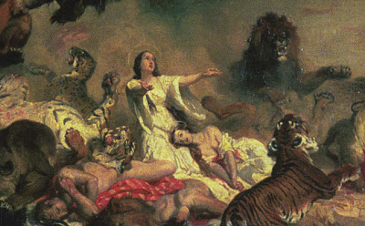
Como el tribuno los tratara con demasiada dureza, pues temía, por insinuaciones de hombres vanos, no se le fugaran de la cárcel por arte de no sabemos qué mágicos encantamientos, se encaró con él Perpetua y le dijo:
- ¿Cómo es que no nos permites alivio alguno, siendo como somos reos nobilísimos, es decir, nada menos que del César, que hemos de combatir en su natalicio? ¿O no es gloria tuya que nos presentemos ante él con mejores carnes?
El tribuno sintió miedo y vergüenza, y así dio orden de que se los tratara más humanamente, de suerte que se autorizó a entrar en la cárcel a los hermanos de ella y a los demás, y que se aliviaran mutuamente; más que más, ya que el mismo Pudente había abrazado la fe.
[…]
Mas contra las mujeres preparó el diablo una vaca bravísima, comprada expresamente contra la costumbre. Así, pues, despojadas de sus ropas y envueltas en redes, eran llevadas al espectáculo. El pueblo sintió horror al contemplar a la una, joven delicada, y a la otra, que acababa de dar a luz. Las retiraron, pues y las vistieron con unas túnicas.
La primera en ser lanzada en alto fue Perpetua, y cayó de espaldas; pero apenas se incorporó sentada, recogiendo la túnica desgarrada, se cubrió la pierna, acordándose antes del pudor que del dolor. Luego, requerida una aguja, se ató los dispersos cabellos, pues no era decente que una mártir sufriera con la cabellera esparcida, para no dar apariencia de luto en el momento de su gloria.
Así compuesta, se levantó, y como viera a Felicidad tendida en el suelo, se acercó, le dio la mano y la levantó. Ambas juntas se sostuvieron en pie, y, vencida la dureza del pueblo, fueron llevadas a la puerta Sanavivaria. Allí, recibida por ciertoRústico, a la sazón catecúmeno, íntimo suyo, como si despertara de un sueño (tan absorta en el Espíritu había estado), empezó a mirar en torno suyo, y con estupor de todos, dijo:
- ¿Cuándo nos echan esa vaca que dicen?
Y como le dijeran que ya se la habían echado, no quiso creerlo hasta que reconoció en su cuerpo y vestido las señales de la acometida. Luego mandó llamar a su hermano, también catecúmeno, y le dirigió estas palabras:
- Permaneced firmes en la fe, amaos los unos a los otros y no os escandalicéis de nuestros sufrimientos. […]

Mas como el pueblo reclamó que salieran al medio del anfiteatro para juntar sus ojos, compañeros del homicidio, con la espada que había de atravesar sus cuerpos, ellos espontáneamente se levantaron y se trasladaron donde el pueblo quería. Antes se besaron unos a otros, a fin de consumar el martirio con el rito solemne de la paz.
Todos, inmóviles y en silencio, se dejaron atravesar por el hierro; pero señaladamente Sáturo (que era quien los había introducido en la fe y que se había entregado voluntariamente al conocer su encarcelamiento para compartir así su suerte), como fue el primero en subir la escalera y en su cúspide estuvo esperando a Perpetua, fue también el primero en rendir su espíritu.
En cuanto a ésta, para que gustara algo de dolor, dio un grito al sentirse punzada entre los huesos. Entonces ella misma llevó a su garganta la diestra errante del gladiador novicio. Tal vez mujer tan excelsa no hubiera podido ser muerta de otro modo, como quien era temida del espíritu inmundo, si ella no hubiera querido.
¡Oh fortísimos y beatísimos mártires! ¡Oh de verdad llamados y escogidos para gloria de nuestro Señor Jesucristo! El que esta gloria engrandece, honra y adora, debe ciertamente leer también estos ejemplos, que no ceden a los antiguos, para edificación de la Iglesia, a fin de que también las nuevas virtudes atestigüen que es uno solo y siempre el mismo Espíritu Santo el que obra hasta ahora, y a Dios Padre omnipotente y a su Hijo Jesucristo, Señor nuestro, a quien es claridad y potestad sin medida por los siglos de los siglos. Amén.”
(BAC, D. RUIZ BUENO, ACTAS DE LOS MÁRTIRES, 419-440)

